Before you begin, practise your times tables using Time Tables Rockstars.

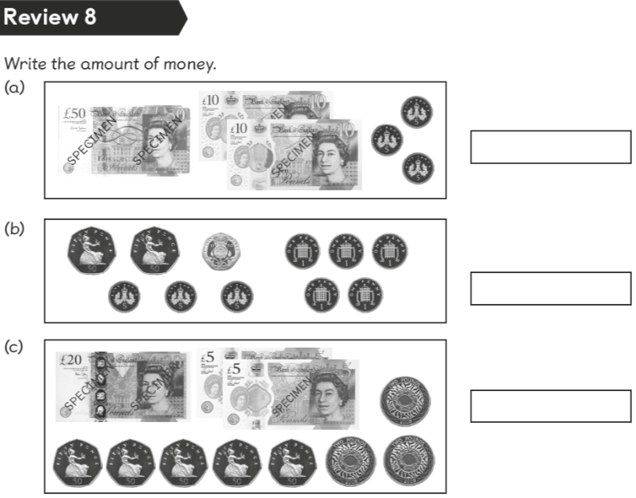
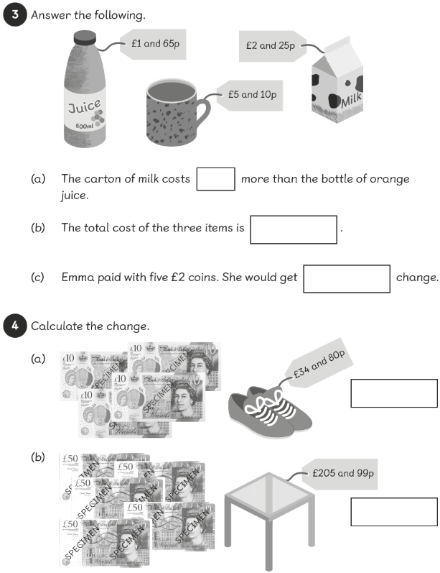
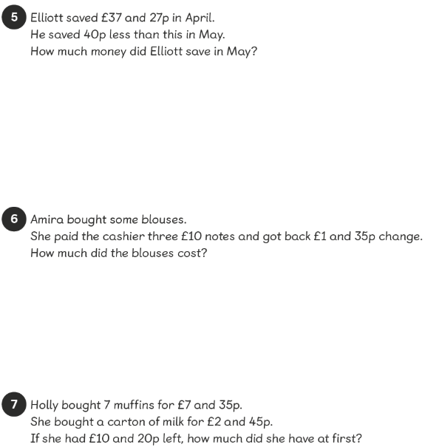

Answers
a)
b)
c)

3a)
b)
c)

4a)
b)

5)

6)

7)

